线性方程组理论的贡献者
史密斯和道奇森
线性代数中的数学家（1）中提到，18世纪克莱姆和贝祖给出n元线性方程组的重要结论，此后，到19世纪，英国数学家史密斯(H.Smith，1826～1883)和道奇森(C-L.Dodgson，1832～1898) 继续研究线性方程组理论。
史密斯引进了方程组的增广矩阵和非增广矩阵的概念。
道奇森证明了n个未知数m个方程的方程组相容的充要条件是系数矩阵和增广矩阵的秩相同。
道奇森在儿童文学创作和趣题及智力游戏方面名垂青史，著名的《爱丽丝漫游奇境记》就是他（笔名刘易斯∙卡罗尔 Lewis Carroll）的作品。

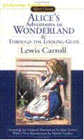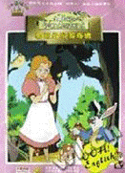

《爱丽丝漫游奇境记》，使道奇森与安徒生、格林兄弟齐名。该书是世界十大著名哲理童话之一，魔幻、荒诞小说的先驱之作。书中描写梦中世界，看似荒诞,却寓意深远；对世道人情微讽轻嘲，幽默风趣。书出版后风靡全球，被译成世界大部分主要语言。
书中内涵吸引了文学、心理学、哲学、数学、语言学、符号学等领域学者的重视，相关研究广泛而深入。“爱丽丝”已成为适合儿童纯真情趣的逻辑和数学心智的完美创造物。

（4）二次型理论的贡献者
1. 起源：二次曲线和二次曲面的分类问题
二次型的系统研究是从18世纪开始的，起源于对二次曲线和二次曲面的分类问题的讨论。
柯西在其著作中给出结论：当方程是标准型时，二次曲面用二次项的符号来进行分类。
在化简成标准型时，为何总是得到同样数目的正项和负项？西尔维斯特给出了二次型的惯性定律，但没证明。该定律后被雅可比重新发现和证明。
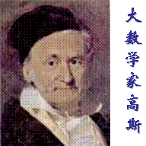
1801年，德国数学家高斯（C.F.Gauss,1777～1855）在《算术研究》中引进二次型的正定、负定、半正定和半负定等术语。
2. 特征方程的概念及其它
二次型化简的进一步研究涉及特征方程的概念。
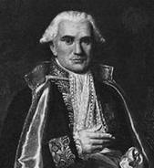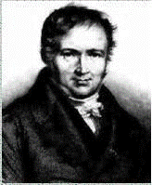
蒙日 泊松
3个变数的二次型特征值的实性是由阿歇特(J-N.P.Hachette) 、蒙日（Gaspard Monge，1746～1818，法国）和泊松 (S.D.Poisson，1781-1840，法国) 建立的。
柯西证明了特征方程在直角坐标系的任何变换下不变性。后来又证明了n个变数的两个二次型能用同一个线性变换同时化成平方和。
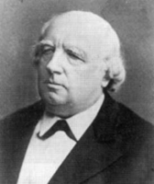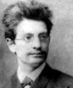
魏尔斯特拉斯 赫尔维茨
魏尔斯特拉斯（1815-18979，德国数学家，微积分严格化领袖）比较系统的完成了二次型的理论并将其推广到双线性型。
德国数学家赫尔维茨(Adolf Hurwitz 1859-1919)给出了利用行列式判别二次型正定性的赫尔维茨定理.

